Manual Praktikum 2
Syukron Rifa'il Muttaqi/5114100093
Antonius Kevin/5114100132

I. Github

Github (http://github.com) adalah sebuah website yang memberikan fasilitas bagi para penggunanya untuk dapat berkontribusi mengerjakan sebuah proyek software yang sama dari komputer masing-masing dimana pun orang itu berada. Github juga menyediakan penyimpanan untuk kode-kode yang dikerjakan bersama-sama tersebut. Untuk menggunakan Github, pengguna harus terlebih dahulu membuat accoun Github.

Fasilitas dan operasi yang bisa dilakukan oleh github adalah sebagai berikut:
A. Membuat repository

Repository adalah sebuah tempat untuk menyimpan kode-kode dari sebuah proyek yang kita buat. Cara membuatnya adalah sebagai berikut:

1. Setelah login, klik tombol “+New repository” yang ada disebelah kanan tampilan halaman “home” pengguna
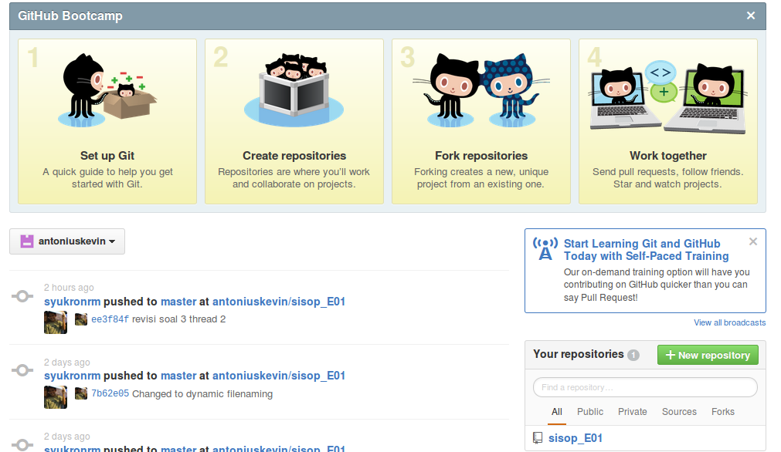

2. Isi form yang muncul, terdiri dari nama repository, deskripsi repository, access permission, dan pilihan untuk membuat file readme, membuat gitignore, dan membuat license
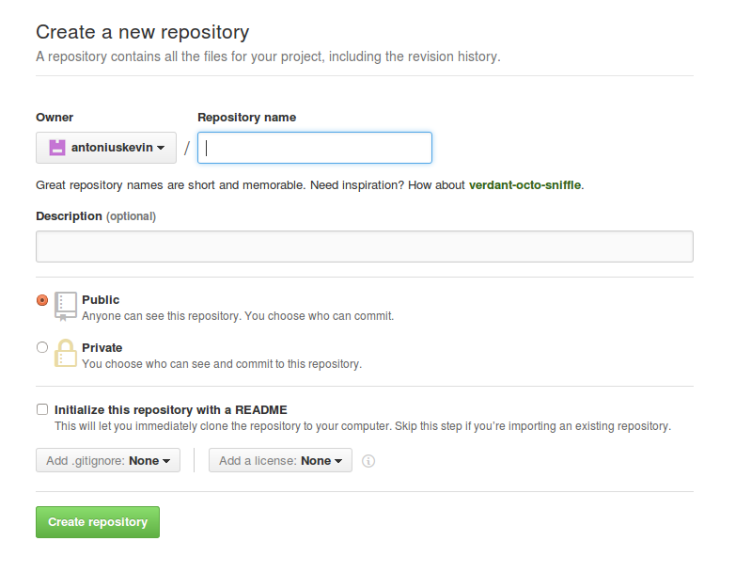
3. Setelah repository jadi, pengguna dapat menambahkan user yang dapat berkontribusi di repository tersebut dengan membuka Settings->Collaborators dan lalu menambahakan username calon kontributor.
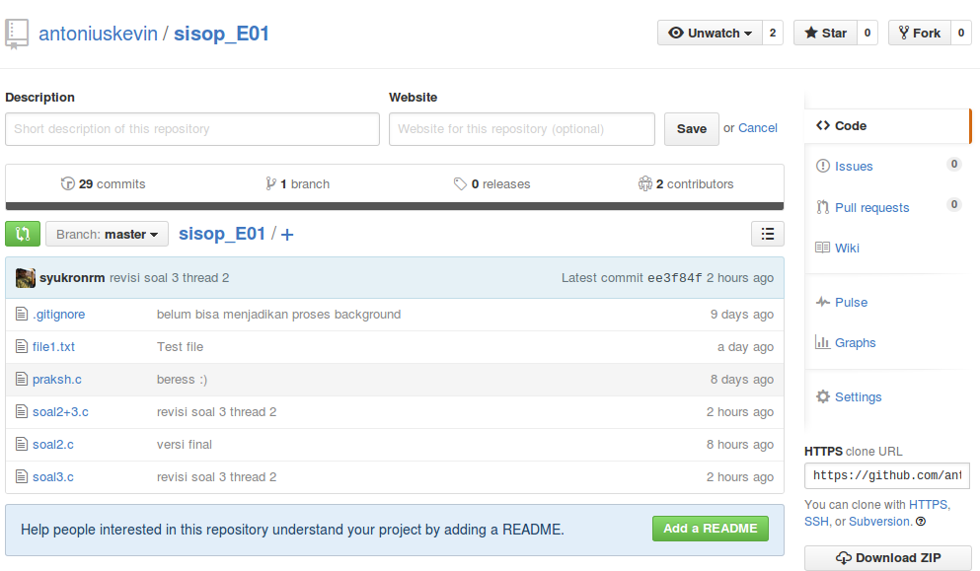
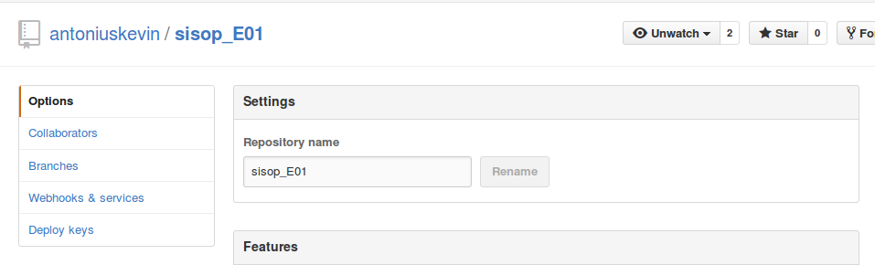

B. Menginstall git di komputer masing-masing
Agar dapat digunakan untuk mengirimkan kode dan melakukan operasi-operasi lainnya (yang nantinya dijalankan lewat terminal), git harus diinstall terlebih dahulu di komputer pengguna. Untuk Linux caranya adalah dengan menjalankan perintah “sudo apt install git” di terminal Linux.

C. Membuat clone repository

Agar dapat menerima dan mengirimkan kode dari dan ke repository, repository harus terlebih dahulu diclone. Operasi clone akan membuat sebuah file yang akan menjadi representasi repository di komputer pengguna. Caranya adalah:
1. Pindahkan working direktori terminal ke tempat peletakan file clone yang diinginkan

2. Jalankan perintah “git clone [url_repository]” di terminal. Contoh:

3. File clone akan muncul di direktori yang ditentukan sebelumnya

D. Melakukan “pull”

“Pull” adalah operasi untuk mendownload kode dari repositroy online. Caranya adalah:
1. Pastikan working directory terminal berada pada direktori repository

2. Masukkan perintah “ git push” pada terminal.

3. File akan terdownload ke file repository pengguna.

E. Melakukan “push”

“Push” adalah operasi untuk mengupload kode ke repository online. Pull dijalankan bersama dengan beberapa operasi lain yaitu “add” dan “commit”. Cara menggunakannya:
1. Pastikan working directory terminal berada pada direktori repository

2. Tambahkan file yang akan di pull dengan perintah “git add [nama_file]” . Pastikan file yang akan di add terletak di folder repository.

3. Masukkan perintah “git commit -m 'pesan' ”. Commit adalah operasi untuk menambah keterangan apa saja perubahan yang sudah dilakukan pada file yang akan di push. Pastikan perintah
git config –global user.email “nama_email” dan git config –global user.name “nama_username” sudah pernah dijalankan. Jika belum pada tahap ini dapat dijalankan.

4. Masukkan perintah “git push”. Terminal akan meminta username dan password pengguna. File pun akan terupload ke repository online.

II. String processing

Ada beberapa perintah yang dapat digunakkan untuk mengolah string, diantaranya adalah:

A. strtok

Perintah strtok berfungsi untuk menemukan substring pertama dari sebuah string yang diakhiri dengan karakter pembatas (delimiter) tertentu.
Format penggunaannya adalah: strtok( string, karakter_delimiter);
Contoh;
char substring [100]
substring = strtok (“string1 - string2”, “-”);
printf(“%s”,substring);

Output: string1

B. strtok_r
Perintah strtok_r berfungsi untuk membagi sebuah string menjadi beberapa substring berdasarkan delimiter tertentu. Biasanya digunakan dengan for atau while untuk proses pembagiannya.
Format penggunaannya adalah:strtok_r(string, karakter_delimiter, pointer_char_penampung_string)

Contoh:
char substring [100];
while (substring=strtok_r(“aku dan dia”,” “,&ptr){
printf( “%s\n” , substring);
}

Output: aku
dan
dia

C. strstr

Perintah strstr berfungsi untuk mencari kemunculan pertama dari sebuah substring dalam sebuah string yang diawali dengan string tertentu.
Format penggunaannya adalah: strstr (substring_yang_dicari, string);
Contoh
Contoh;
char substring [100]
substring = strstr (“string1 - string2”, “-”);
printf(“%s”,substring);

Output: string2

